伊利畅轻-我就要这样生活
广 告 主：伊利
所属行业：本土快消
执行时间：2022.02-06
参选类别：明星/达人营销类
营销背景
酸奶市场内卷，健康酸奶、创意酸奶、高端酸奶等类目已经被多竞品抢占，伊利需要从酸奶市场不同赛道上找到适合自己的营销方法。
营销目标
2022伊利畅轻推出高端酸奶【畅轻-蛋白时光】，希望构建具有竞争壁垒的差异化创新产品，找到用户新的兴趣切入点的同时传达产品高端的形象，实现品类引领，帮助畅轻品牌拓展高端新人群，在此背景下，小红书平台帮助伊利畅轻，给出了品牌高端新品上市的营销解法。
策略与创意
市场洞察：
产品主打两大主力卖点【无糖】+【高蛋白】，通过平台数据发现【无糖】是用户热门需求，【蛋白】相关习惯还在培养阶段有教育空间，帮助品牌找到主卖点助力品牌出圈。
营销策略：
- 自下而上——新品和用户真实需求场景关联
畅轻新品借助「TOP」的模式，高效打造爆文，沟通平台高质量消费者共同挖掘产品主打卖点和营销方向，达人配合培育高品质内容打造，实现品类教育，提升高端形象；
- 自上而下——用生活观降维互动占领高端酸奶市场
小红书平台通过对潮流趋势的预测和引领，帮助品牌找到TA们找到理想中的高端生活具象化场景——露营，打造产品高端形象，打造影响力，与品牌年轻态度共振。
执行过程/媒体表现
1、邀请合作美食/时尚/运动三大类博主，4位腰部博主作为新品内容方向引领，展示引领自律健康更好的生活，通过高质量博主和高质量内容做实畅轻高端形象。
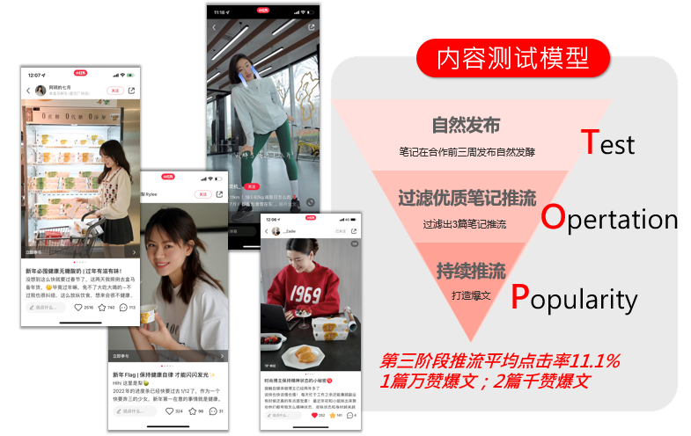
2、借力小红书平台，调研用户产品使用体验，从产品改进建议、硬广投放建议、人群基础属性、人群兴趣爱好四方面给出用户最真实的反馈，输出成报告反哺产品发力方向。
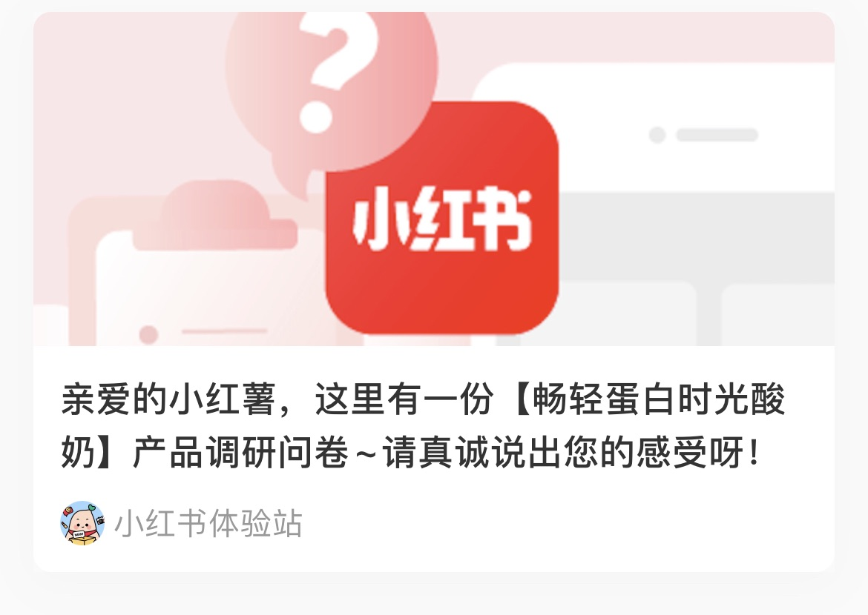
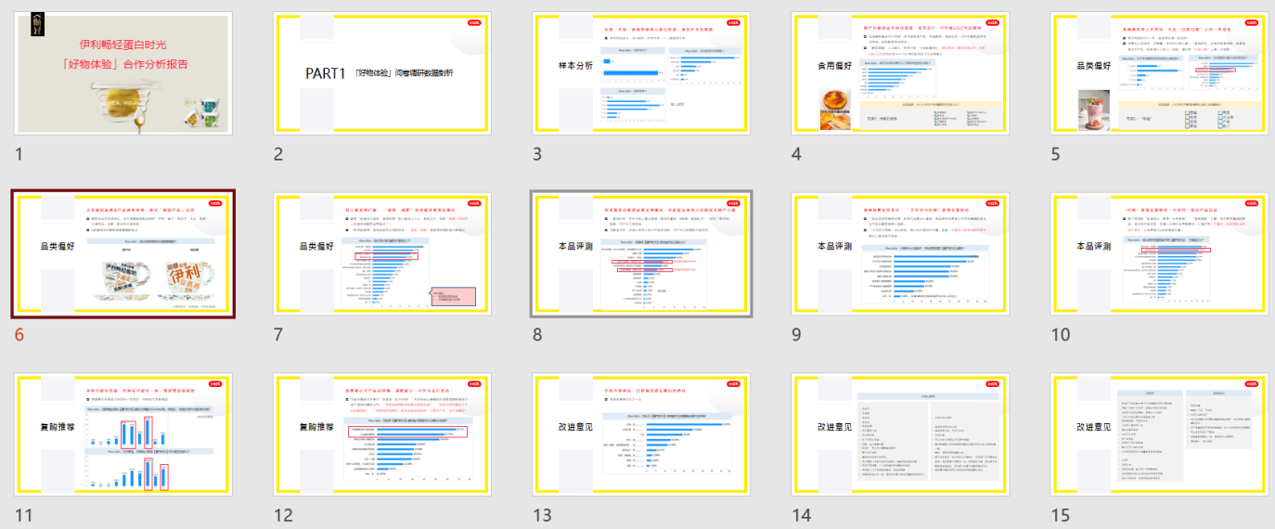
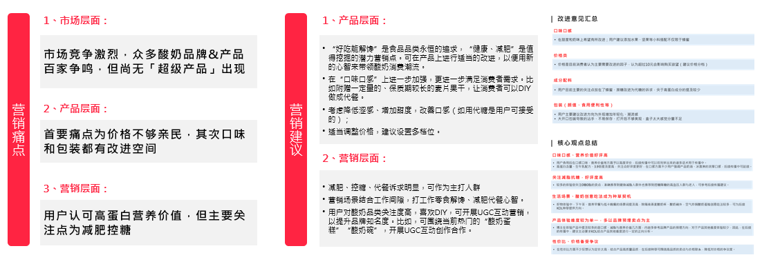
3、抓住热点露营文化，强调生活方式，抓住人群情绪点我就要，强调生活态度，通过内容影响力打造+品牌消费心智建立影响力打造+品牌年轻态度共振。
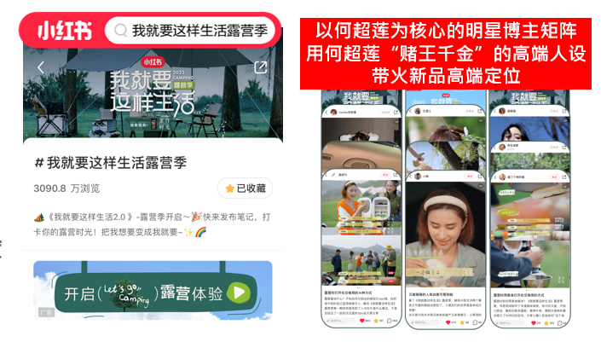
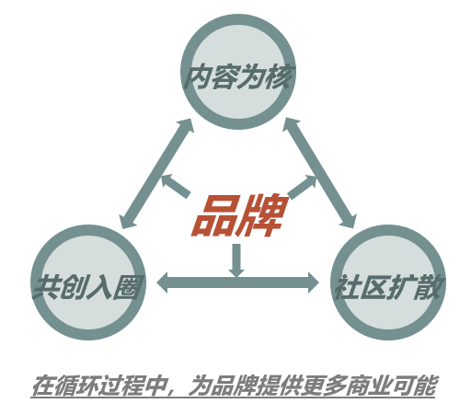
4、各类资源合力出击强势霸屏，丰富的内容资源增添话题讨论，拆解产品功效深度种草促销量，站外宣发资源多视角安利反哺站内，产品资源加码突出商业可能。
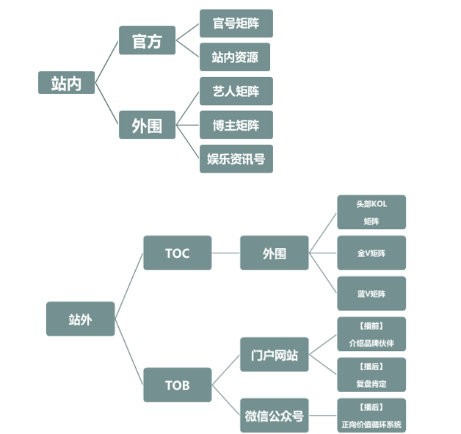
营销效果与市场反馈
项目站内数据：
项目总曝光7.5亿，站内话题笔记投稿量3万+，单篇笔记点赞最高1.7万+。
项目站外数据：
站外传播话题浏览量达1.5亿+，站外热搜在榜时常近90小时，微博热搜热榜共10个。
品牌收益：
- 讨论度提升：活动期间，“畅轻蛋白时光”相关笔记数量激增，增幅达到2000%。
- 认知提升：投放期间，用户搜索“畅轻”前/后搜索的关键词中，前10中5个均为活动相关词；“畅轻”笔记热词排名中，“露营”关键词上升900+名，畅轻蛋白时光+我就要这样生活IP+露营场景，强关联抢占用户心智。
